Zarządzenie Nr 4/2011
Dyrektora Miejskiego Ośrodka Sportu i Rekreacji w Lipnie
z dnia 04 stycznia 2011 roku

w sprawie: wprowadzenia regulaminu wynagradzania pracowników Miejskiego Ośrodka Sportu i Rekreacji w Lipnie

§ 1.

Na podstawie art. 39 ust. 1 i 2 ustawy z dnia 21 listopada 2008 r. o pracownikach samorządowych (Dz. U. Nr 223, poz. 1458 z późn. zm.) zarządzam, co następuje:

§ 2.

Wprowadzam Regulamin Wynagradzania pracowników Miejskiego Ośrodka Sportu i Rekreacji w Lipnie, stanowiący załącznik do niniejszego zarządzenia.

§ 3.

Traci moc zarządzenie Nr 5/2008 Dyrektora Miejskiego Ośrodka Sportu Rekreacji w Lipnie z dnia 03 marca 2008 roku w sprawie nadania regulaminu nagradzania w Miejskim Ośrodku Sportu i Rekreacji w Lipnie.

§ 4.

Zarządzenie wchodzi w życie z dniem podpisania.

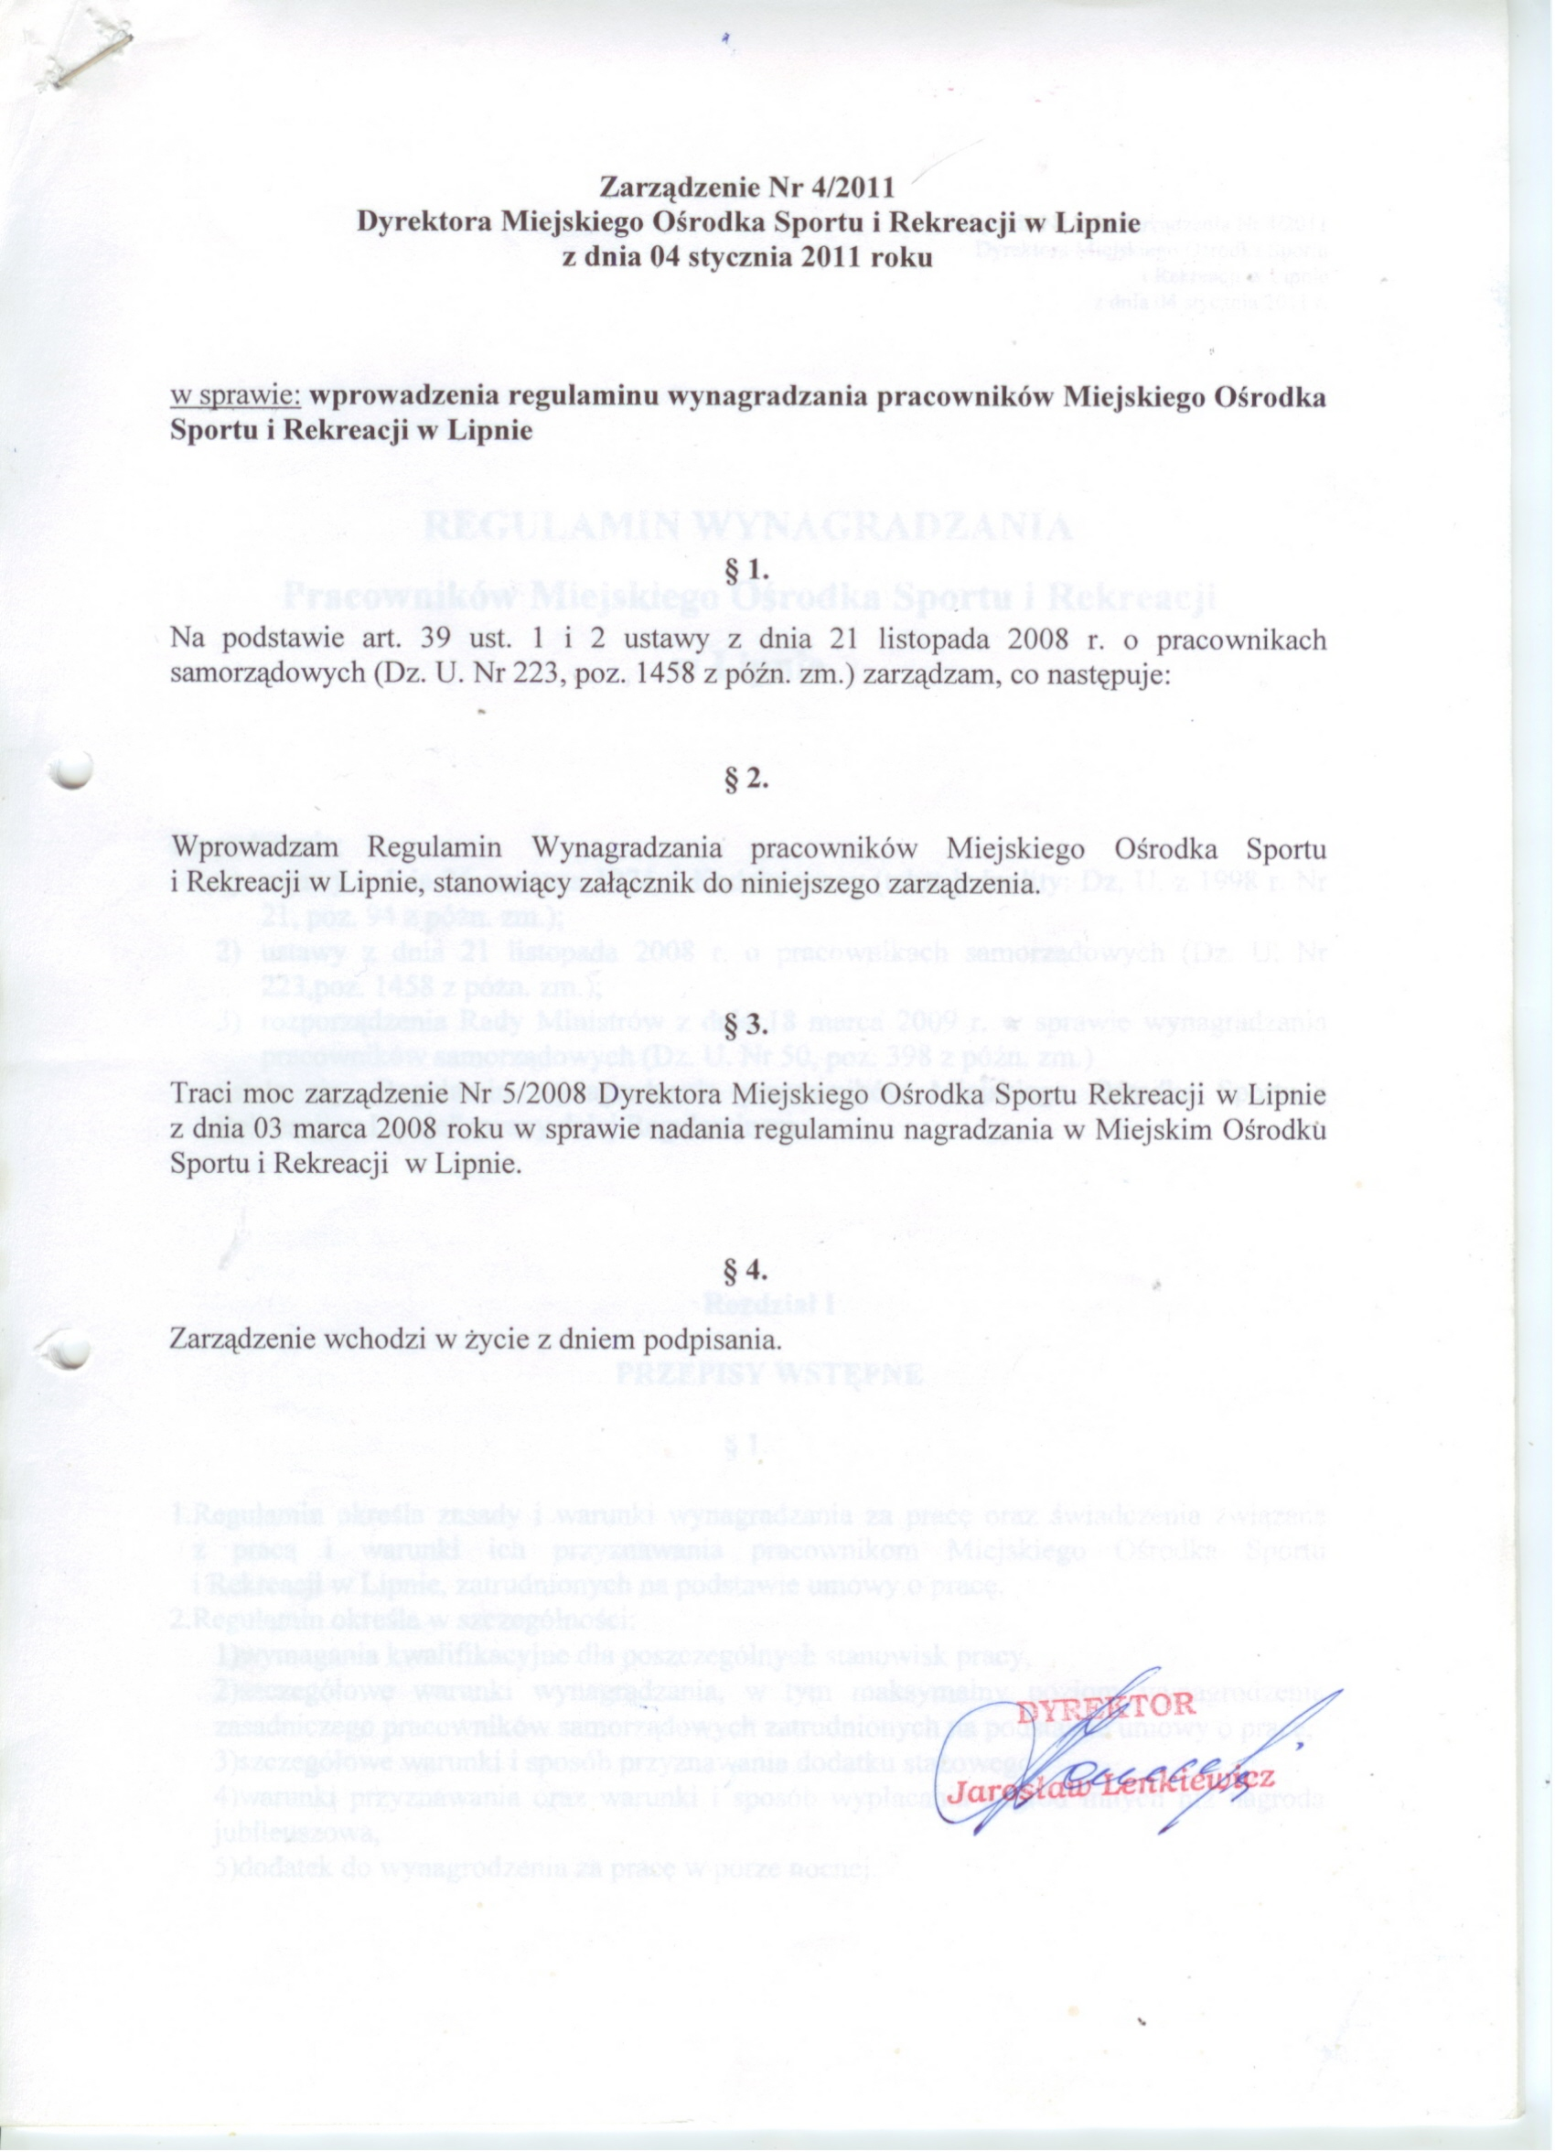

Załącznik Nr 1 do Zarządzenia Nr 4/2011
Dyrektora Miejskiego Ośrodka Sportu
i Rekreacji w Lipnie
z dnia 04 stycznia 2011 r.

REGULAMIN WYNAGRADZANIA
Pracowników Miejskiego Ośrodka Sportu i Rekreacji w Lipnie

Na podstawie:
- ustawy z dnia 26 czerwca 1974 r. Kodeks pracy (tekst jednolity: Dz. U. z 1998 r. Nr 21, poz. 94 z póżn. zm.);
- ustawy z dnia 21 listopada 2008 r. o pracownikach samorządowych (Dz. U. Nr 223,poz. 1458 z póżn. zm.);
- rozporządzenia Rady Ministrów z dnia 18 marca 2009 r. w sprawie wynagradzania pracowników samorządowych (Dz. U. Nr 50, poz. 398 z późn. zm.)
ustala się „Regulamin wynagradzania pracowników Miejskiego Ośrodka Sportu i Rekreacji w Lipnie” zwany dalej Regulaminem.

Rozdział I

PRZEPISY WSTĘPNE

§ 1.

- Regulamin określa zasady i warunki wynagradzania za pracę oraz świadczenia związane
z pracą i warunki ich przyznawania pracownikom Miejskiego Ośrodka Sportu
i Rekreacji w Lipnie, zatrudnionych na podstawie umowy o pracę.
- Regulamin określa w szczególności:
- wymagania kwalifikacyjne dla poszczególnych stanowisk pracy,
- szczegółowe warunki wynagradzania, w tym maksymalny poziom wynagrodzenia zasadniczego pracowników samorządowych zatrudnionych na podstawie umowy o pracę,
- szczegółowe warunki i sposób przyznawania dodatku stażowego,
- warunki przyznawania oraz warunki i sposób wypłacania nagród innych niż nagroda jubileuszowa,
- dodatek do wynagrodzenia za pracę w porze nocnej.

Rozdział II
WYMAGANIA KWALIFIKACYJNE

§ 2.
1. Ustala się:
- szczegółowe wymagania kwalifikacyjne niezbędne do wykonywania pracy
na poszczególnych stanowiskach, które są określone w załączniku nr 1 do Regulaminu.

2)tabelę maksymalnych miesięcznych stawek wynagrodzenia zasadniczego,
dla poszczególnych kategorii zaszeregowania, która jest określona w załączniku
nr 2 do Regulaminu,

Rozdział III
WARUNKI WYNAGRADZANIA I NAGRADZANIA

1. POSTANOWIENIA OGÓLNE

§ 3.
- Pracownikowi przysługuje wynagrodzenie stosowne do zajmowanego stanowiska oraz
posiadanych kwalifikacji zawodowych.
- Wynagrodzenie zasadnicze ustalane jest każdorazowo w umowie o pracę poprzez
wskazanie kategorii zaszeregowania i oznaczenie kwoty należnej pracownikowi.
- Zmiana kwoty właściwych dla poszczególnych kategorii zaszeregowania nie wymaga
zmiany umowy o pracę.
- W przypadku zmiany, o której mowa w ust. 3, w razie konieczności, dokonuje się
stosownych korekt w urządzeniach informatycznych, płacowych i innych niezbędnych do
prawidłowej wypłaty wynagrodzeń pracownikom oraz informuje pracownika o aktualnej
wysokości wynagrodzenia.
- Przy ustalaniu podstawy wymiaru zasiłku chorobowego uwzględnia się:
- wynagrodzenie zasadnicze,
- dodatek funkcyjny,
- nagrodę.
6.Wynagrodzenie uzyskane przez pracownika za przepracowany w pełnym wymiarze czasu
pracy miesiąc kalendarzowy nie może być niższe niż minimalne wynagrodzenie za pracę w
danym roku kalendarzowym, ogłaszane w Monitorze Polskim w drodze obwieszczenia
Prezesa Rady Ministrów w terminie do 15 września każdego roku.
7.Jeżeli wynagrodzenie pracownika jest niższe od minimalnego wynagrodzenia, o którym
mowa w ust.1 pracownikowi przysługuje stosowne wyrównanie, wypłacone za okres
każdego miesiąca, łącznie z wynagrodzeniem.
8. Za czas nie wykonywania pracy pracownik zachowuje prawo do wynagrodzenia tylko
wówczas, gdy przepisy prawa tak stanowią.

§ 4.

1. Niniejszy Regulamin określa warunki i sposób ustalania pracownikom miesięcznej stawki
wynagrodzenia zasadniczego oraz sposób przyznawania im wynagrodzeń dodatkowych,
świadczeń i nagród zgodnie z zasadami określonymi rozporządzeniem i innymi przepisami
prawa pracy.
2.Podstawowymi składnikami wynagrodzenia za świadczoną pracę SA w szczególności:
- wynagrodzenie zasadnicze,
- dodatek funkcyjny
- dodatek za wieloletnia pracę.
- Dodatkowymi świadczeniami pieniężnymi wynikającymi z tytułu zatrudnienia są:
- nagroda,
- nagroda jubileuszowa,
- jednorazowa odprawa w związku z przejściem na rentę z tytułu niezdolności do pracy lub emeryturę,
- dodatek za pracę wykonywaną w porze nocnej,
- dodatkowe wynagrodzenie roczne dla pracowników jednostek sfery budżetowej.

  - WYNAGRODZENIE ZASADNICZE

§ 5.

1. Wprowadza się szczegółowe wymagania kwalifikacyjne pracowników, kategorie zaszeregowania na poszczególnych stanowiskach stanowiące załącznik nr 1 do regulaminu.
Ustala się tabelę miesięcznych kwot wynagrodzenia zasadniczego w poszczególnych kategoriach zaszeregowania stanowiących załącznik nr 2 do regulaminu.

§ 6.

- Ustalając wysokość wynagrodzenia zasadniczego danego pracownika, pracodawca bierze pod uwagę rodzaj stanowiska pracy, z którego wynika zakres obowiązków, uprawnieni odpowiedzialności pracownika.
- Ustalając indywidualną kategorię zaszeregowania dla pracownika zatrudnionego na poszczególnych stanowiskach pracy pracodawca bierze pod uwagę w szczególności następujące czynniki:
- zakres wiedzy i odpowiedzialności na stanowisku,
- umiejętności i doświadczenie zawodowe na stanowisku,
- uprawnienia konieczne i pożądane,
- wymaganą wiedzę specjalistyczną,
- konieczne na stanowisku cechy osobowości,
- wymagany wysiłek,
- osiągnięcia indywidualne uwzględnione w ocenie pracownika,
- niekorzystne warunki pracy.

3. Czynniki wymienione w ust. 2 różnicują wynagrodzenia indywidualne pracowników w zależności od rodzaju, ilości i jakości pracy, trudności zadań i odpowiedzialności oraz koniecznych kwalifikacji na danym stanowisku pracy.
4. Pracodawca ustala kategorię zaszeregowania dla nowo powstałych stanowisk pracy oraz dla stanowisk, na których nastąpiła zmiana zakresu zadań, uprawnień lub obowiązków.

- DODATEK STAŻOWY

§ 7.

  - Pracownikowi przysługuje dodatek za wysługę lat w wysokości 5% miesięcznego wynagrodzenia zasadniczego po 5 latach pracy. Dodatek ten wzrasta o 1% za każdy następny rok pracy do osiągnięcia 20% miesięcznego wynagrodzenia zasadniczego po 20 i więcej latach pracy.
  - Do okresów uprawniających do dodatku za wieloletnią pracę, wlicza się wszystkie poprzednio zakończone okresy zatrudnienia.
  - Dodatek za wysługę lat przysługuje pracownikowi za dni, za które otrzymuje wynagrodzenie. Dodatek ten przysługuje również za dni nieobecności w pracy z powodu urlopu wypoczynkowego, niezdolności do pracy wskutek choroby, bądź konieczności sprawowania opieki nad dzieckiem lub chorym członkiem rodziny, za które pracownik otrzymuje wynagrodzenie lub zasiłek chorobowy oraz za czas przebywania na urlopie macierzyńskim, za który otrzymuje zasiłek macierzyński.
  - Dodatek za wieloletnią pracę jest wypłacany pracownikowi samorządowemu w terminie wypłaty wynagrodzenia:
    - począwszy od pierwszego dnia miesiąca kalendarzowego następującego po miesiącu, w którym pracownik nabył prawo do dodatku lub wyższej stawki dodatku, jeżeli nabycie nastąpiło w ciągu miesiąca,
    - za dany miesiąc, jeżeli nabycie prawa do dodatku lub wyższej stawki dodatku nastąpiło pierwszego dnia miesiąca.
5.Jeżeli praca w jednostce stanowi dodatkowe zatrudnienie, do okresu dodatkowego zatrudnienia nie podlegają zaliczeniu okresy zatrudnienia podstawowego.
6. Pracownikowi, który wykonuje pracę w jednostce, w ramach urlopu bezpłatnego udzielonego przez pracodawcę w celu wykonywania tej pracy, do okresu dodatkowego zatrudnienia podlegają zaliczeniu zakończone okresy zatrudnienia podstawowego oraz okres zatrudnienia u pracodawcy, który udzielił urlopu – do dnia rozpoczęcia tego urlopu.

4. NAGRODY

§ 8.

            - W ramach posiadanych środków na wynagrodzenia tworzy się na dany rok kalendarzowy fundusz nagród, z przeznaczeniem na nagrody za szczególne osiągnięcia w pracy zawodowej w wysokości 4% środków zaplanowanych na wynagrodzenia osobowe pracowników.
            - Decyzję o przyznaniu nagrody w zakresie posiadanych środków finansowych podejmuje Dyrektor na uzasadniony wniosek bezpośredniego przełożonego pracownika lub z własnej inicjatywy.
3.Nagrody przyznawane są m.in. przy okazji świąt i uzasadnionych okoliczności (np. Dnia Samorządu Terytorialnego, itp.), na podstawie przebiegu zatrudnienia i osiągnięć pracownika. Pracownik nabywa prawa do nagrody uznaniowej po okresie zatrudnienia minimum 6 miesięcy. W uzasadnionych przypadkach ten termin może być krótszy.
            - Wysokość nagród każdorazowo ustala Dyrektor.
            - Nagroda może być przyznana w szczególności za:
- wzorowe wypełnianie obowiązków,
- złożoność realizowanych zadań,
- terminowe wykonywanie zadań,
- wykazywanie inicjatywy w pracy,
- nienaganne wykonywanie obowiązków pracowniczych,
- poszukiwanie nowych rozwiązań.
7. Nieobecność w pracy spowodowana urlopem wypoczynkowym, niezdolnością do pracy wskutek choroby, bądź koniecznością sprawowania opieki nad dzieckiem lub chorym członkiem rodziny, za którą pracownik otrzymuje wynagrodzenie lub zasiłek chorobowy oraz nieobecność spowodowana przebywaniem na urlopie macierzyńskim, za który pracownik otrzymuje zasiłek macierzyński, nie powoduje utraty prawa do nagrody w pełnej wysokości.
8. Nagrody maja charakter uznaniowy oznacza to, że pracownikowi nie przysługuje żadne roszczenie od pracodawcy, jeśli nie otrzyma nagrody lub otrzyma ją na poziomie odbiegającym od średniej nagród przyznanych w MOSiR.
9. Nagrody nie mogą być przyznane pracownikowi, w stosunku do którego w okresie trzech miesięcy stwierdzono:
a) wpłynięcie zasadnej skargi,
b) naruszenie regulaminu pracy,
c) kary dyscyplinarne lub porządkowe.

5. NAGRODA JUBILEUSZOWA

§9.

- Pracownikowi przysługuje nagroda jubileuszowa.
- Nagroda jubileuszowa wynosi:
- po 20 latach pracy – 75 % wynagrodzenia miesięcznego;
- po 25 latach pracy – 100 % wynagrodzenia miesięcznego;
- po 30 latach pracy – 150 % wynagrodzenia miesięcznego;
- po 35 latach pracy – 200 % wynagrodzenia miesięcznego;
- po 40 latach pracy – 300 % wynagrodzenia miesięcznego;
- po 45 latach pracy – 400 % wynagrodzenia miesięcznego;

- Pracownik nabywa prawo do nagrody jubileuszowej w dniu upływu okresu uprawniającego do tej nagrody albo w dniu wejścia w życie przepisów wprowadzających nagrody jubileuszowe.
- W razie równoczesnego pozostawania więcej niż w jednym stosunku pracy, do okresu pracy uprawniającego do nagrody jubileuszowej wlicza się jeden z tych okresów.
- Podstawa obliczenia nagrody jubileuszowej jest wynagrodzenie przysługujące pracownikowi w dniu nabycia prawa do nagrody, a jeżeli dla pracownika jest korzystniejsze – wynagrodzenie przysługujące mu w dniu jej wypłaty.
- Pracownikowi, z którym stosunek pracy ustał w związku z przejściem na rentę z tytułu niezdolności do pracy lub emeryturę, któremu do nabycia prawa do nagrody jubileuszowej brakuje mniej niż 12 miesięcy, licząc od dnia rozwiązania stosunku pracy, nagrodę tę wypłaca się w dniu rozwiązania stosunku pracy.
- Jeżeli pracownik udokumentował prawo do nagrody i ma w dniu udokumentowania staż pracy dłuższy niż wymagany do nabycia nagrody niższego stopnia,
a jednocześnie w ciągu kolejnych 12 miesięcy uzyska prawo do nagrody wyższego stopnia, nagrodę niższą wypłaca mu się - w dniu uzyskania do niej prawa - w pełnej wysokości, natomiast zamiast nagrody wyższej wypłaca mu się tylko różnicę pomiędzy nagrodą wyższego stopnia a otrzymaną nagrodą niższego stopnia.

6. ODPRAWA

§10.

- Pracownikowi przysługuje jednorazowa odprawa pieniężna w związku z przejściem na emeryturę lub rentę z tytułu niezdolności do pracy, która wypłacana jest w dniu ustania stosunku pracy:
- po dziesięciu latach pracy w urzędach - w wysokości dwumiesięcznego wynagrodzenia;
- po piętnastu latach pracy w urzędach - w wysokości trzymiesięcznego wynagrodzenia;
- po dwudziestu latach pracy w urzędach - w wysokości sześciomiesięcznego wynagrodzenia.
- Do okresu pracy w urzędach wlicza się okres zatrudnienia w innych zakładach pracy na zasadach określonych w odrębnych przepisach.

7. DODATEK ZA PRACĘ W PORZE NOCNEJ

§ 11.

- Pracownikowi wykonującemu pracę w porze nocnej przysługuje dodatek do wynagrodzenia za każdą godzinę pracy w porze nocnej w wysokości 20 % stawki godzinowej wynagrodzenia zasadniczego, nie niższy jednak od dodatku ustalonego na podstawie art. 151⁸ § 1 ustawy z dnia 26 czerwca 1974 r. - Kodeks pracy.

8. DODATKOWE WYNAGRODZENIE ROCZNE

§12.

- Pracownikowi przysługuje, zgodnie z przepisami obowiązującymi pracowników jednostek sfery budżetowej, dodatkowe wynagrodzenie roczne po przepracowaniu
w MOSiR całego roku kalendarzowego,
- Pracownik nie nabywa prawa do wynagrodzenia rocznego w przypadkach:
- nie usprawiedliwionej nieobecności w pracy trwającej dłużej niż dwa dni;
- stawienia się do pracy lub przebywania w pracy w stanie nietrzeźwości;
- wymierzenia pracownikowi kary dyscyplinarnej wydalenia z pracy;
- rozwiązania umowy o pracę bez wypowiedzenia z winy pracownika.
- Po przepracowaniu w MOSiR co najmniej 6 miesięcy w roku kalendarzowym, pracownik nabywa prawo do dodatkowego wynagrodzenia rocznego w wysokości proporcjonalnej do przepracowanego okresu.
- Okres co najmniej 6 miesięczny oznacza czas efektywnie przepracowany.
- Przepracowanie co najmniej 6 miesięcy warunkujących nabycie prawa do wynagrodzenia rocznego nie jest wymagane w następujących przypadkach:
- powołania pracownika do czynnej służby wojskowej albo skierowania do odbycia służby zastępczej,
- rozwiązania stosunku pracy w związku z:
- przejściem na emeryturę, rentę szkoleniową albo rentę z tytułu niezdolności do pracy lub świadczenie rehabilitacyjne,
- przeniesieniem służbowym, powołaniem lub wyborem,
- zmniejszeniem zatrudnienia z przyczyn dotyczących pracodawcy,
- likwidacją jednostki organizacyjnej pracodawcy lub jej reorganizacją,
- podjęcia zatrudnienia:
- w wyniku przeniesienia służbowego,
- na podstawie powołania lub wyboru,
- w związku z likwidacją poprzedniego pracodawcy albo ze zmniejszeniem zatrudnienia z przyczyn dotyczących tego pracodawcy,
- w związku z likwidacją jednostki organizacyjnej poprzedniego pracodawcy lub jej reorganizacją;
- po zwolnieniu z czynnej służby wojskowej albo po odbyciu służby zastępczej,
- korzystania z urlopu wychowawczego;
- wygaśnięcia stosunku pracy w związku ze śmiercią pracownika.

Wysokość dodatkowego wynagrodzenia rocznego ustala się proporcjonalnie do okresu przepracowanego w Miejskim Ośrodku Sportu i Rekreacji.

- Dodatkowe wynagrodzenie roczne ustala się w wysokości 8,5 % sumy wynagrodzenia za pracę otrzymanego przez pracownika w ciągu roku kalendarzowego, za który przysługuje to wynagrodzenie.
- W ogólnej sumie wynagrodzenia, o której mowa w ust. 5 uwzględnia się wynagrodzenie i inne świadczenia ze stosunku pracy przyjmowane do obliczenia ekwiwalentu pieniężnego za urlop wypoczynkowy, a także wynagrodzenie za urlop wypoczynkowy oraz wynagrodzenie za czas pozostawania bez pracy przysługujące pracownikowi, który podjął pracę w wyniku przywrócenia do pracy.
- Dodatkowe wynagrodzenie roczne wypłacane jest nie później niż w ciągu pierwszych trzech miesięcy roku kalendarzowego następującego po roku, za który przysługuje to wynagrodzenie.

9. WYNAGRODZENIE ZA CZAS NIEWYKONYWANIA PRACY

§ 13.

- Pracownikowi przysługuje wynagrodzenie za czas niewykonywania pracy, jeżeli był gotów do jej wykonywania, a doznał przeszkód z przyczyn dotyczących pracodawcy, a także za czas niezawinionego przez niego postoju.
- Wynagrodzenie, o którym mowa w ust. 1, przysługuje w wysokości wynikającej
z osobistego zaszeregowania pracownika.
- Wynagrodzenie, o którym mowa w ust. 1, nie może być niższe od minimalnego wynagrodzenia za pracę, o którym mowa w § 3.

10. ZASADY DOKONYWANIA PODWYŻEK

§14.

- W ramach środków przewidzianych w danym roku na podwyżki wynagrodzeń
w budżecie MOSiR w terminie do 3 miesięcy od dnia wejścia w życie zmian w tabeli miesięcznych stawek wynagrodzenia zasadniczego, stanowiącej załącznik do rozporządzenia, dokonywane są podwyżki wynagrodzeń zasadniczych pracowników zgodnie z treścią zmian.
- Podwyżka wynagrodzenia zasadniczego obejmuje również pracowników przebywających na urlopach wychowawczych .
- Przeszeregowań dokonuje się nie częściej niż raz do roku.

Rozdział IV
POSTANOWIENIA KOŃCOWE

§15.

- W sprawach nieuregulowanych w Regulaminie stosuje się odpowiednio przepisy: ustawy z dnia 21listopada 2008 r. o pracownikach samorządowych (Dz. U. Nr 223, poz. 1458), Rozporządzenia Rady Ministrów z dnia 18 marca 2009 r. w sprawie wynagradzania pracowników samorządowych (Dz. U. Nr 50, poz. 398) oraz przepisy Prawa Pracy.

Załącznik nr 1
do Regulaminu Wynagradzania
Pracowników MOSiR w Lipnie

TABELA STANOWISK
wymagane kwalifikacje, kategorie zaszeregowania
na określonych stanowiskach

- Stanowiska urzędnicze

Lp. | Stanowisko | Kat. zaszeregowania | Minimalne wymagania kwalifikacyjne
Lp. | Stanowisko | Kat. zaszeregowania | Wykształcenie oraz umiejętności zawodowe | Staż pracy (w latach)
 | Księgowa | IX - XIII | wyższe | -
 | Inspektor | IX - XIII | wyższe | -
 | Kasjer | VI - XI | średnie | -

- Stanowiska pomocnicze i obsługi

Lp. | Stanowisko | Kat.  zaszeregowania | Minimalne wymagania kwalifikacyjne
Lp. | Stanowisko | Kat.  zaszeregowania | Wykształcenie oraz umiejętności zawodowe | Staż pracy (w latach)
 | Menager Sportu | XV - XVIII | według odrębnych przepisów
 | Instruktor Sportu | XI - XVII | według odrębnych przepisów
 | Główny Specjalista | XII - XVII | wyższe | 2
 | Konserwator | V - X | zasadnicze  zawodowe | -
 | Sprzątaczka | I - V | podstawowe | -
 | Pracownik gospodarczy | I - V | podstawowe | -

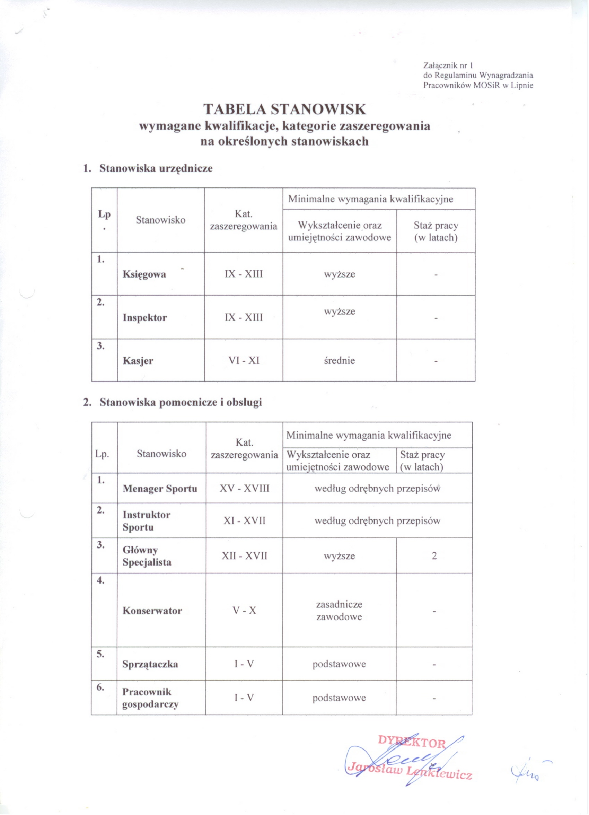

Załącznik nr 2
do Regulaminu Wynagradzania
Pracowników MOSIR w Lipnie

TABELA

miesięcznych kwot wynagrodzenia zasadniczego w poszczególnych
kategoriach zaszeregowania

Kategoria zaszeregowania | Kwota w złotych
I | 1.100 – 1.450
II | 1.120 – 1.550
III | 1.140 – 1.650
IV | 1.160 – 1.750
V | 1.180 – 1.850
VI | 1.200 – 1.950
VII | 1.220 – 2.100
VIII | 1.240 – 2.300
IX | 1.260 – 2.500
X | 1.280 – 2.700
XI | 1.300 – 2.900
XII | 1.350 – 3.100
XIII | 1.400 – 3.300
XIV | 1.450 – 3.500
XV | 1.500 – 3.800
XVI | 1.550 – 4.200
XVII | 1.600 – 4.600
XVIII | 1.650 – 4.900
XIX | 1.700 – 5.200



